Zabawne stworki z rękawiczek zimowych – bez szycia

Chyba każda mama co roku boryka się z problemem pogubionych rękawiczek zimowych. Czasem szukamy jednej pary, a zamiast tego znajdujemy trzy różne rękawiczki. Dlatego dziś na końcówkę zimy mam dla Was pomysł na oryginalne wykorzystanie pojedynczych rękawiczek i stworzenie zabawnych stworków sensorycznych.
Do wykonania stworków potrzebujesz: zimowe rękawiczki, kolorowe skrawki materiałów lub kawałki filcu, nożyczki, klej typu magic lub na gorąco, kreatywne oczka, choć możne też je wyciąć i zrobić z materiału, włóczkę, pomponiki, druciki kreatywne i co tylko przyjdzie Wam do głowy lub znajdziecie w domu. Do wypełnienia rękawiczki możecie użyć ryż, soczewicę, groch, kaszę, fasolę itp. Każde wypełnienie da inny efekt odczuć dotykowych. My użyliśmy jako wypełnienia ryżu.
Powyżej wypisałam wszystko co może Wam się przydać do tworzenia, ale nie każda rzecz jest konieczna. Do wykonania prostego stworka wystarczą Wam podstawowe rzeczy takie, które na pewno macie w domu.
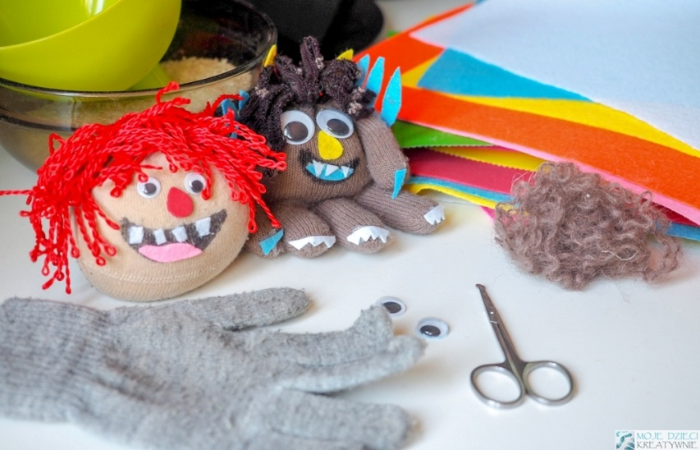

Na początku wypełniany rękawiczkę ryżem lub innymi nasionami. Możecie to zrobić przez lejek lub wsypując bezpośrednio do rękawiczki. Napełniamy tak, aby u góry zostało nam kilka wolnych centymetrów i zawiązujemy szczelnie sznurkiem lub gumką tak jak poniżej na zdjęciu.
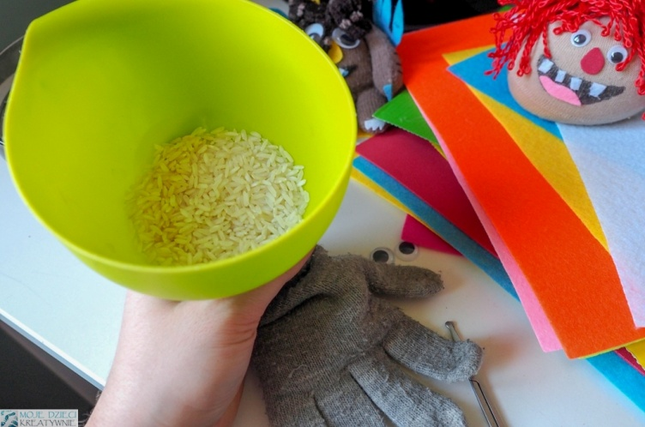
Wypełniona rękawiczka przypomina trochę popularne gniotki wykonywane z balonów, jest bardzo fajna w dotyku, ale nie ma tak dużego ryzyka pęknięcia, jak w przypadku balonów.
Z górnej części rękawiczki możemy wyciąć włosy dla naszego stworka. wystarczy ponacinać górną część rękawiczki w cienkie paski.
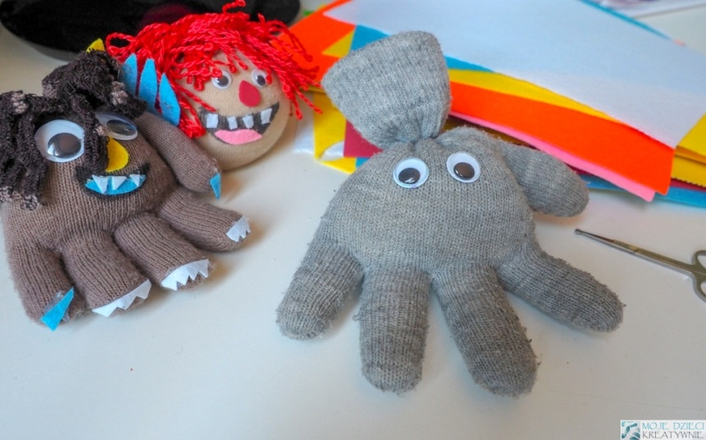
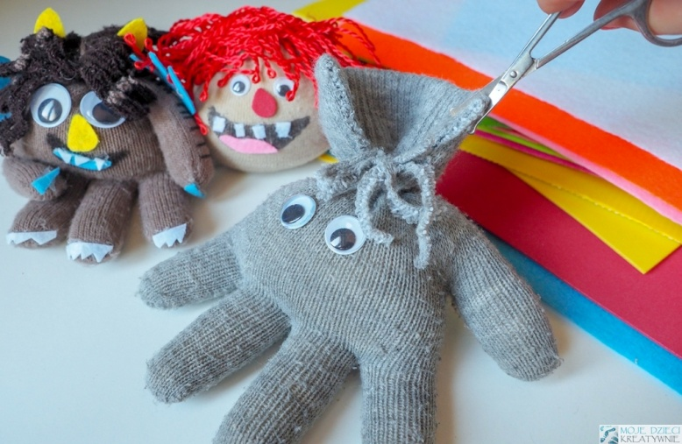
Dalsza część twórczości zależy już tylko od Waszej wyobraźni. Wycinamy oczka, lub przyklejamy gotowe oczka kreatywne. Można je umocować klejem na gorąco lub klejem magic, tylko będzie on dłużej schnął.
Następnie rysujemy buzię i doklejamy kolejne elementy takie jak zęby, język, nosek, łapki, uszy, rogi czy skrzydła. Stworki możecie wykonywać według własnego pomysłu i inwencji twórczej. Poszczególne elementy możecie zrobić tak jak my z kolorowego filcu lub kawałków materiału.

